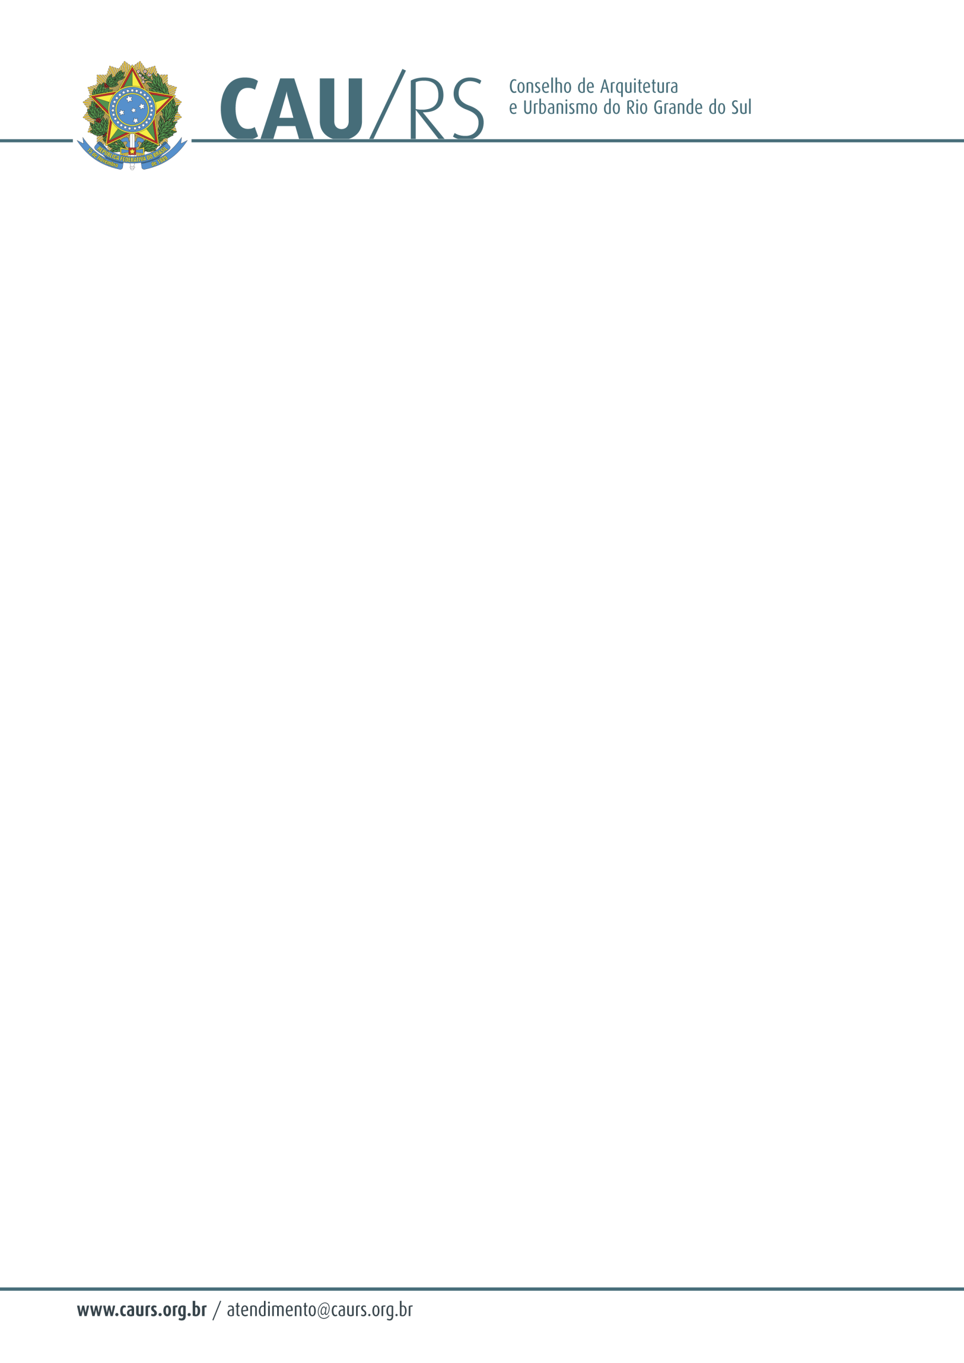

DELIBERAÇÃO DA COMISSÃO DE PLANEJAMENTO E FINANÇAS DO CAU/RS
Nº 129/2014, DE 03 DE JUNHO DE 2014.

Referente à aprovação para o envio ao CAU/BR de boleto bancário para baixa no SICCAU.

A Comissão de Planejamento e Finanças do Conselho de Arquitetura e Urbanismo do Rio Grande do Sul, no uso das suas atribuições legais, reuniu-se no dia 06 de junho de 2014 e DELIBEROU pela aprovação do envio ao CAU/BR dos documentos comprobatórios do pagamento realizado e do boleto emitido pelo profissional para fins de baixa no SICCAU.

Fausto Henrique Steffen
Coordenador da Comissão de Planejamento e Finanças

